试用前台二期优化需求

苏宁试用
2014年12月11日

目录
1 前台功能模块----------------------------------------------------------------3
2 前台展示---------------------------------------------------------------------3
2.1试用首页---------------------------------------------------------------------3
2.1.1导航-------------------------------------------------------------------------------------------------------3
2.1.2联版-------------------------------------------------------------------------------------------------------3
2.1.3 精品试用版块------------------------------------------------------------------------------------------------3
2.1.4 免费试用版块------------------------------------------------------------------------------------------------4
2.1.5 付邮试用版块------------------------------------------------------------------------------------------------4
2.1.6 试精彩版块--------------------------------------------------------------------------------------------------5
2.1.7 最新通过审核用户版块----------------------------------------------------------------------------------------5
2.2免费试用列表页-------------------------------------------------------------------------6
2.2.1 商品分类-------------------------------------------------------------------------------------------------6
2.2.2 试用状态-------------------------------------------------------------------------------------------------6
2.2.3 热门推荐-------------------------------------------------------------------------------------------------8
2.3免费试用活动详情页---------------------------------------------------------------------8
2.3.1 试用品介绍------------------------------------------------------------------------------------------------8
2.3.2 试用说明--------------------------------------------------------------------------------------------------9
2.3.3 最新申请用户----------------------------------------------------------------------------------------------9
2.3.4 试用活动详情页右边栏（增加店铺元素）------------------------------------------------------------------9
2.3.5 试用活动详情页右边栏 相关商品推荐---------------------------------------------------------------------10
2.4试用申请提交成功页面-------------------------------------------------------------------10
2.4.1 分享-------------------------------------------------------------------------------------------------------10
2.4.1.1 试用意愿度-------------------------------------------------------------------------------------------------11
2.4.2 试了又试（试用活动推荐）--------------------------------------------------------------------------------11
2.5付邮试用列表页--------------------------------------------------------------------------12
2.5.1 试用状态---------------------------------------------------------------------------------------------------12
2.6付邮试用活动详情页----------------------------------------------------------------------12
2.6.1试用品介绍-------------------------------------------------------------------------------------------------12
2.6.2 凑单免邮功能----------------------------------------------------------------------------------------------13
2.6.3付邮试用活动详情页右边栏---------------------------------------------------------------------------------13
2.6.4最新申请用户-----------------------------------------------------------------------------------------------13
2.7试用报告详情页--------------------------------------------------------------------------13
2.7.1 试用品介绍---------------------------------------------------------------------------------------------------13
2.7.2 试用报告详情页右边栏（店铺元素）-----------------------------------------------------------------------------14
2.7.3 试用报告详情页右边栏（最新试用活动）-------------------------------------------------------------------------14
2.8 试用频道和商品四级页打通--------------------------------------------------------------15
2.9 我的试用--------------------------------------------------------------------------------16
2.9.1我的试用添加到我的易购-----------------------------------------------------------------------------------16
2.9.2用户创建试用报告增加预览功能----------------------------------------------------------------------------17

1前台功能模块
序号 | 功能模块 | 优先级（高、中、低） | 备注
1 | 前台-试用首页展示 | 高
2 | 前台-免费试用列表页展示 | 高
3 | 前台-免费试用活动详情页展示 | 高
4 | 前台-申请提交成功页面 | 高 | 试用意愿度功能：中
5 | 前台-付邮试用列表页展示 | 高
6 | 前台-付邮活动详情页展示 | 高
7 | 前台-试用报告详情页展示 | 高
8 | 前台-试用频道和商品四级页打通 | 高
9 | 前台-我的试用添加到我的易购 | 中

2 前台展示
2.1试用首页
试用首页要求页面简洁，风格清晰时尚，美观大方，须有频道slogan（暂定：苏宁试用 xxxxx ）。
2.1.1导航
导航将全部试用分为免费试用和付邮试用，免费试用链接到免费试用列表页，付邮试用链接到付邮试用列表页，我的试用添加背景色块，参加原型：
2.1.2联版
联版轮播图最多显示5张图片，增加翻转按钮，参见原型：
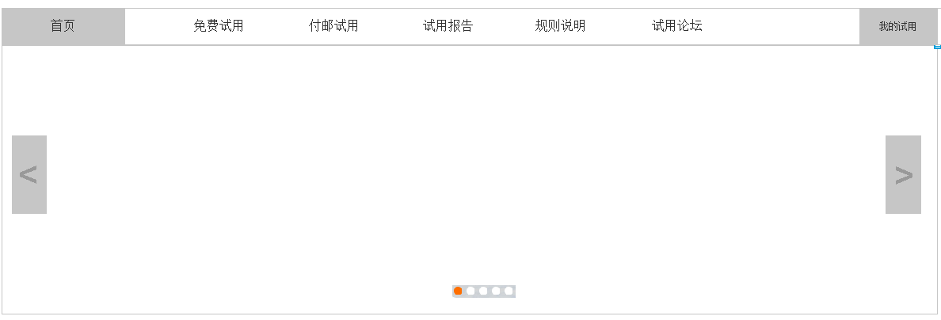
2.1.3 精品试用版块
首页联版下方增加精品试用版块，版块宣传语，（暂定：有精品，就是这么任性），精品试用共展示5张图片，1张大图、4张小图，免费试用和付邮试用的商品均可展示（免费试用或者付邮试用的商品，要在商品名称前添加免费或付邮的标签。）。展示规则是：知名品牌或者单价高的商品，参见原型：
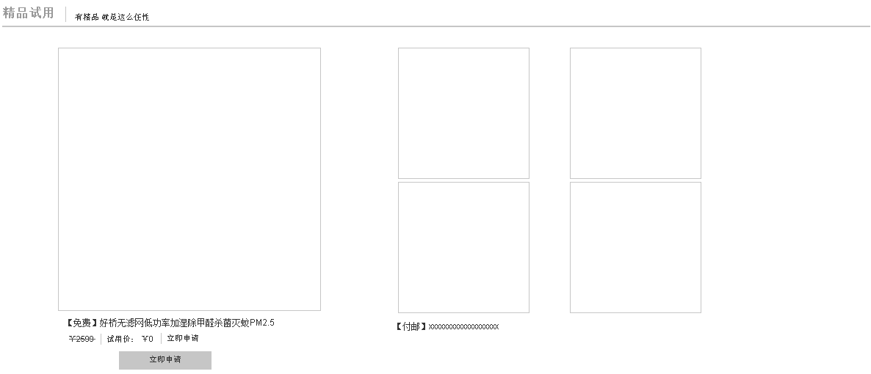
2.1.4 免费试用版块
免费试用版块，版块宣传语（暂定：天天免费 天天惊喜），免费试用版块的商品以6的倍数进行展示，最多展示两排，每排展示6个商品，共计12个商品。此版块添加商品分类：数码家电、母婴、美妆、美食、其他。版块名称：免费试用和更多免费试用，均链接到免费试用列表页。参见原型：
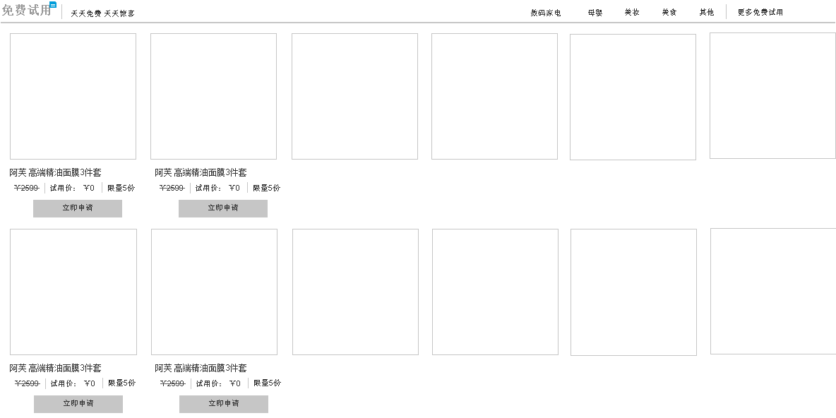
2.1.5 付邮试用版块
付邮试用版块，版块宣传语（暂定：天天试用 天天惊喜），付邮试用版块的商品以6的倍数进行展示，最多展示两排，每排展示6个商品，共计12个商品。此版块添加商品分类：数码家电、母婴、美妆、美食、其他。版块名称：付邮试用和更多付邮试用，均链接到付邮试用列表页。付邮试用和免费试用这两个版块均设计成可配置的，如果没有付邮试用的商品，则隐藏付邮试用的版块，全部展示免费试用，最多展示四排。参见原型：

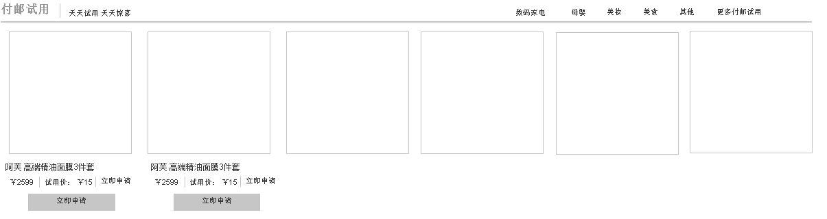
2.1.6 试精彩版块
试精彩，版块宣传语（暂定：100%真实用户 360度全方位体验），试精彩版块共展示7篇试用报告，1张大图、6张小图。版块名称：试精彩和更多精彩报告，均链接到试用报告列表页。参见原型：
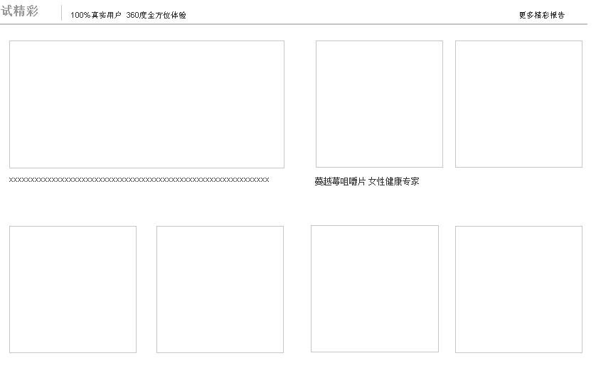
2.1.7 最新通过审核用户版块
最新通过审核用户，版块宣传语：下一个可能就是你哦，此版块滚动展示，优先展示申请免费试用的用户。用户头像用该用户申请通过的商品图片代替，其他页面的用户头像，也用该页面的商品图片代替。图片文字元素：试用类型标签、商品名称、原价、提供分数、申请人数、用户名，参见原型：
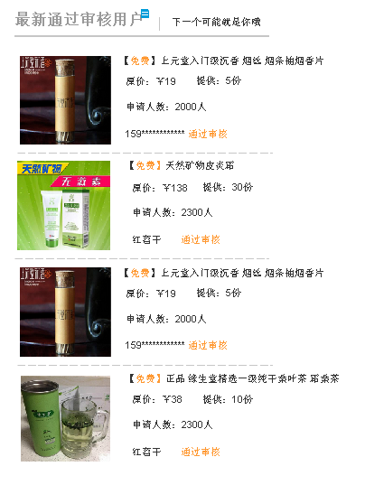
2.2免费试用列表页
2.2.1 商品分类
商品分类，增加全部商品分类，用户可点击，链接到免费试用列表页。其他页面的商品分类也是如此，各个分类链接到对应的页面。参见原型：
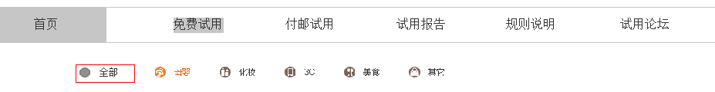
2.2.2 试用状态
试用状态有原来的正在试用、往期回顾、即将开试，改为：正在试用、即将开试、精彩报告，参见原型：
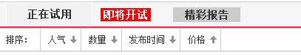
即将开试，页面坑位展示元素：商品图片、开始时间、试用类型标签（免费）、商品名称、原价、提供分数、即将开试按钮，开试提醒按钮，参见原型：
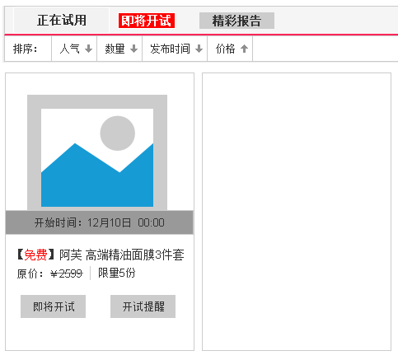
点击即将开试按钮链接到试用活动详情页，点击开试提醒按钮，显示提示框：提醒用户填写手机号，参见原型：
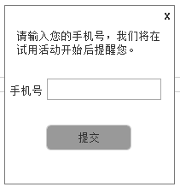
业务逻辑：在某试用活动结束前一天，对此试用活动设置提醒功能，且没有参加此试用活动的用户进行短信提醒。提醒话术：您设置提醒功能的xxx试用活动，还有一天就要结束试用了，请您赶紧去申请哦！苏宁试用平台
精彩报告，页面坑位展示元素：商品图片、试用类型标签（免费）、商品名称、原价、提供分数、申请人数，报告收集中按钮或者查看精彩报告按钮，如果试用品还没搜集到试用报告，则显示报告收集中按钮，链接到试用活动详情页（活动结束），定位到试用品详情标签。如果已经收集到试用报告，则显示：查看精彩报告按钮，链接到试用活动详情页（活动结束），定位到试用报告标签。参见原型：
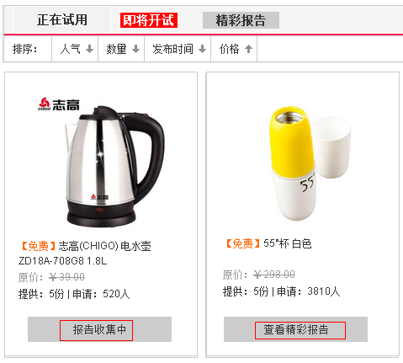
2.2.3 热门推荐
热门推荐版块，文字元素增加申请人数，付邮试用列表页，热门推荐版块也是如此。参见原型：
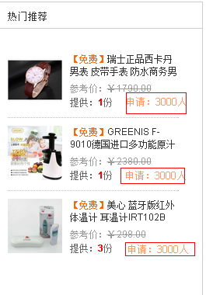
2.3免费试用活动详情页
页面访问路径：试用首页/免费试用列表页——免费试用活动详情页
2.3.1 试用品介绍
C店商品：试用品介绍增加商铺和商品四级页入口，试用品图片和名称添加商品四级页链接。试用品文字介绍，添加试用品提供商，并链接到商铺首页。立即申请按钮，改为免费试用，参见原型：
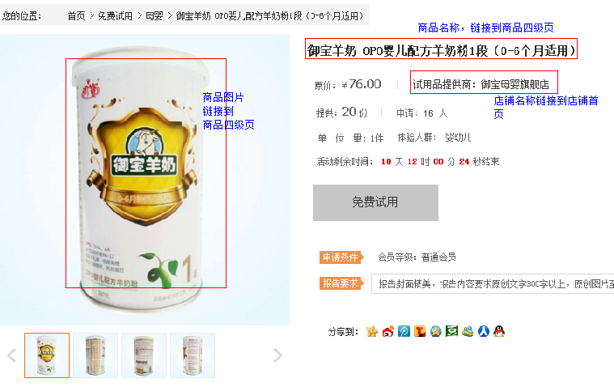
自营商品，如果有品牌旗舰店，试用品提供商则写品牌旗舰店的名字，链接到品牌旗舰店首页。如果没有品牌旗舰店，则可以去掉试用品提供商这个元素。
2.3.2 试用说明
试用说明第二条规则改为：原创图片至少5张，和用户创建试用报告时的要求一致。参见原型：
2.3.3 最新申请用户
最新申请用户的头像，用商品图片代替，参见原型：
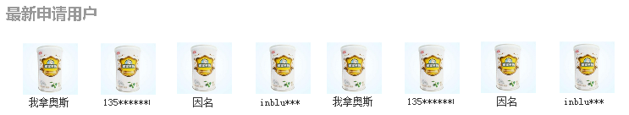
2.3.4 试用活动详情页右边栏（增加店铺元素）
右边栏，C店商品增加商铺和商铺促销信息元素，参见原型：
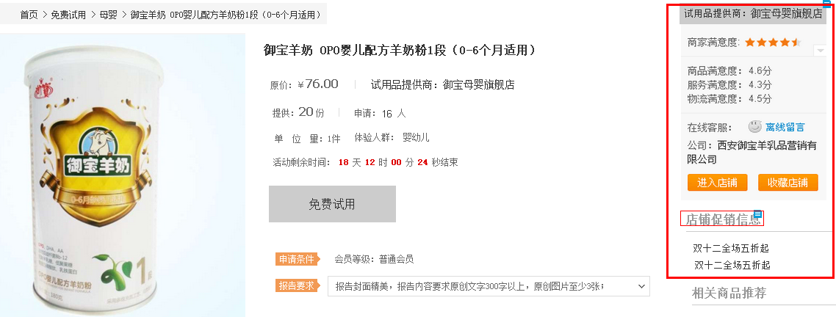
C店商品，试用品提供商链接到店铺首页，进入店铺和收藏店铺按钮的功能和商品四级页一致。店铺促销信息，店铺如果没有促销信息，则隐藏这一项。
自营商品，如果有品牌旗舰店，试用品提供商则写品牌旗舰店的名字，链接到品牌旗舰店首页。如果没有品牌旗舰店，店铺元素这个版块则作为广告位。店铺促销信息这个版块可以宣传全站的促销活动。
付邮试用活动详情页和试用报告详情页右边栏要求同上。
2.3.5 试用活动详情页右边栏 相关商品推荐
相关商品推荐版块，目前需在后台手工维护，建议这个版块改为系统直接调用。如果试用品是C店商品，相关商品推荐有系统直接调用同店铺、同品类、点击量较高的商品。如果试用品是自营商品有系统直接调用同品类、点击量高的商品。此版块可参考商品四级页：“看了该商品的顾客最终买”、“看了该商品的顾客还看过”、“买了该商品的顾客还买过”三个版块。参加四级页：
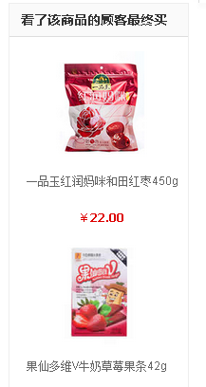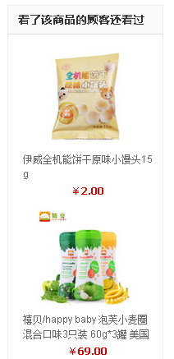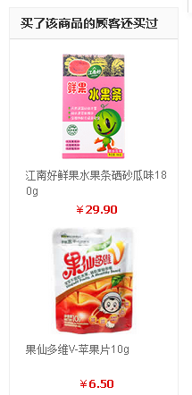
2.4试用申请提交成功页面
页面访问路径：试用首页/免费试用列表页——试用活动详情页——申请宣言填写页面——试用申请提交成功页
2.4.1 分享
用户试用申请提交成功后，提醒用户分享。
分享话术参考：我在苏宁易购试用平台申请了XX商品的试用。小伙伴们，你们帮我转发的越多，我获得该商品的试用概率越高哦，你也来申请下吧。参见原型：
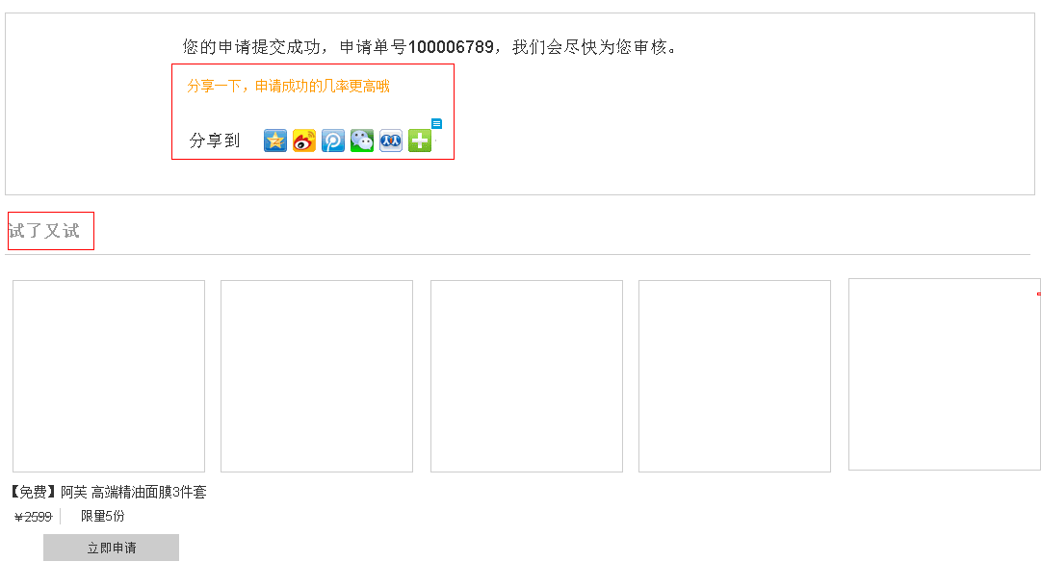
2.4.1.1 试用意愿度
试用意愿度：是指用户想参加试用意愿的强烈程度，此意愿度只针对已经成功提交试用申请的用户。推出“试用意愿度”是为了刺激申请用户分享，扩大试用频道的传播，有效的吸引外部流量。 试用意愿度计分规则：
a、已成功提交试用申请的用户每向一个社交媒体成功分享一次，试用意愿度则+20。比如：用户A将试用信息分享至新浪微博，试用意愿度+20，A又分享到微信，则试用意愿度又+20，此时A的试用意愿度共计40，以此类推。
注：一个用户将同一款试用品，在一天内向同一个社交媒体分享多次，只有一次加分。比如：用户A申请了一个试用，A将此试用信息分享到新浪微博，+20。1分钟后，A又向将此信息向新浪微博分享了1次，并向微信分享了1次，+20，两分钟后A又向新浪微博分享了1次，此时A的试用意愿度共计40。
b、分享到社交媒体的信息，每被查看或转发一次，用户试用意愿度+1.
比如：分享微博每被转发一次，可通过专属短链记录一次，用户分享意愿度+1；
微信分享：二维码扫描至免费试用商品WAP页，用户分享的链接每被阅读一次，用户分享意愿度+1。

2.4.2 试了又试（试用活动推荐）
试用申请提交成功后，试了又试版块向用户推荐其他试用活动，试了又试推荐逻辑：
a 所有推荐的试用活动，必须是正在进行的试用活动。
b 如果用户申请的免费试用、C店商品，同时满足以下条件的试用活动优先推荐：
正在试用、免费试用、最新上架、同品类、同店铺的试用活动优先推荐；
正在试用、免费试用、最新上架、同品类的试用活动次之推荐；
正在试用、免费试用、最新上架、再次之推荐，以此类推，但必须保证推荐的试用活动是正在进行的试用活动。
c 如果用户申请的是免费试用、自营商品，同时满足以下条件的试用活动优先推荐：
正在试用、免费试用、最新上架、同品类、自营商品的试用活动优先推荐；
正在试用、免费试用、最新上架、同品类的试用活动次之推荐；
正在试用、免费试用、最新上架、再次之推荐，以此类推，但必须保证推荐的试用活动是正在进行的试用活动。
d如果用户申请的是付邮试用、C店商品，同时满足以下条件的试用活动优先推荐：
正在试用、付邮试用、最新上架、同品类、同店铺的试用活动优先推荐；
正在试用、付邮试用、最新上架、同品类的试用活动次之推荐；
正在试用、付邮试用、最新上架、再次之推荐，以此类推，但必须保证推荐的试用活动是正在进行的试用活动。
e如果用户申请的是付邮试用、自营商品，同时满足以下条件的试用活动优先推荐：
正在试用、付邮试用、最新上架、同品类、自营的试用活动优先推荐；
正在试用、付邮试用、最新上架、同品类的试用活动次之推荐；
正在试用、付邮试用、最新上架、再次之推荐，以此类推，但必须保证推荐的试用活动是正在进行的试用活动。
2.5付邮试用列表页
2.5.1 试用状态
付邮试用试用状态改为：正在试用、即将开始。
正在试用的坑位展示，如果试用活动结束，试用品依然展示在页面上，立即申请按钮的文字改为：活动结束，进入店铺，链接到店铺首页。
即将开试，试用活动增加提醒功能，同免费试用列表页即将开试状态。

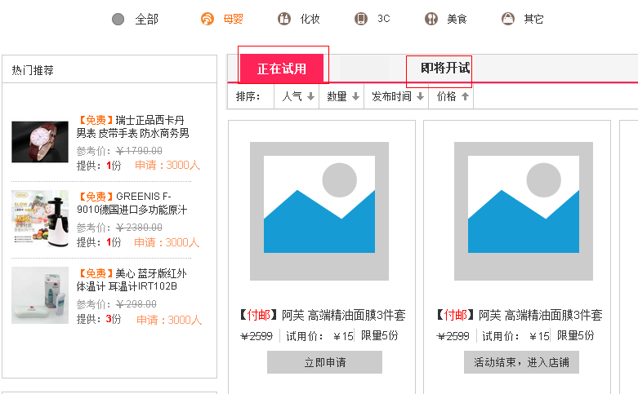
2.6付邮试用活动详情页
页面访问路径：试用首页/付邮试用列表页——付邮试用活动详情页
2.6.1试用品介绍
C店商品:试用品介绍增加商铺和商品四级页入口，试用品图片和名称添加商品四级页链接。试用品文字介绍，优惠价购买、仅需邮费，到xx地xx元起、店铺免邮政策。立即申请按钮，改为付邮试用，参见原型：
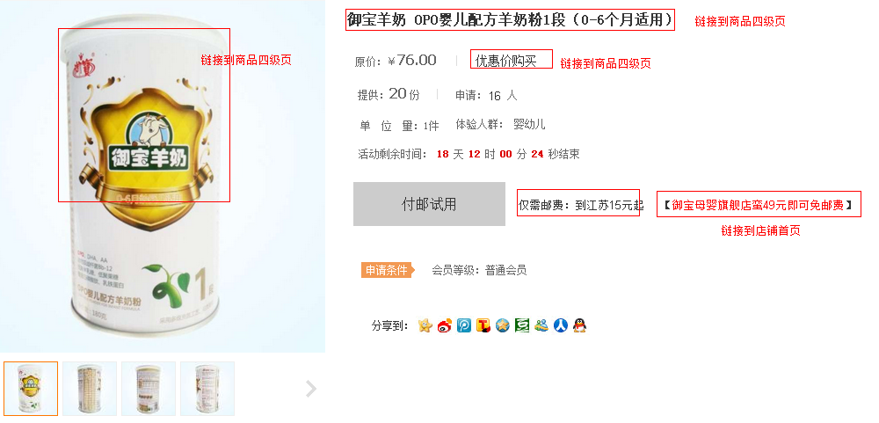
自营商品：免邮政策统一写易购平台自营商品的免邮政策，链接到易购首页。
2.6.2 凑单免邮功能
功能访问路径：
付邮试用列表页/首页——付邮试用活动详情页（付邮试用按钮）——凑单免邮提醒。
C店商品：用户点击付邮试用按钮，弹出提醒框，提醒用户该商品已加入购物车，点击凑单免邮按钮，进入店铺首页，如果用户在该店铺消费的金额满足免邮政策，则该试用品免邮费。如果用户点击去结算按钮则进入购物车页面，用户为该试用品支付邮费。参见原型：
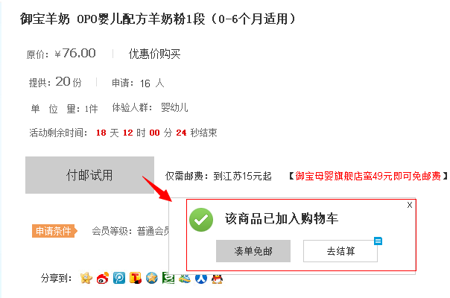
自营商品：用户点击凑单免邮按钮，进入易购首页，如果用户消费的金额满足自营商品的免邮政策，则该试用品免邮费。如果用户点击去结算按钮则进入购物车页面，用户为该试用品支付邮费。
2.6.3付邮试用活动详情页右边栏
右边栏要求同免费试用活动详情页右边栏。
2.6.4最新申请用户
付邮试用活动详情页最新申请用户要求同免费试用活动详情页最新申请用户。
2.7试用报告详情页
2.7.1 试用品介绍
试用品介绍增加商铺和商品四级页入口，试用品图片和名称添加商品四级页链接。去购买按钮连接到商品四级页。增加最新试用报告版块，显示三篇试用报告，查看该试用品所有试用报告，链接到试用活动详情页（活动结束），定位到试用报告标签，显示试用报告列表。参见原型：

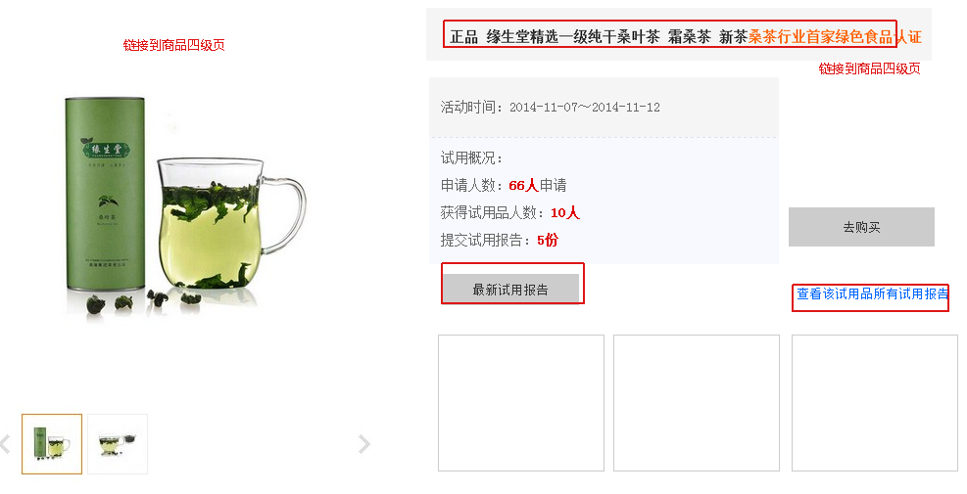
2.7.2 试用报告详情页右边栏（店铺元素）
试用报告详情页右边栏（店铺元素），此版块要求同免费试用活动详情页右边栏要求，参见原型：
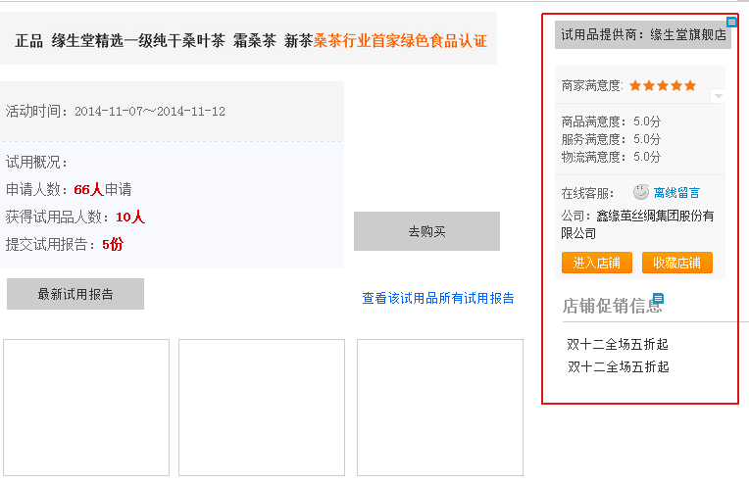
2.7.3 试用报告详情页右边栏（最新试用活动）
最新试用活动版块，位于右边栏店铺版块下方，想用户推荐3—5个试用活动，推荐逻辑同申请提交成功页面，试了又试版块的推荐逻辑。参见原型：
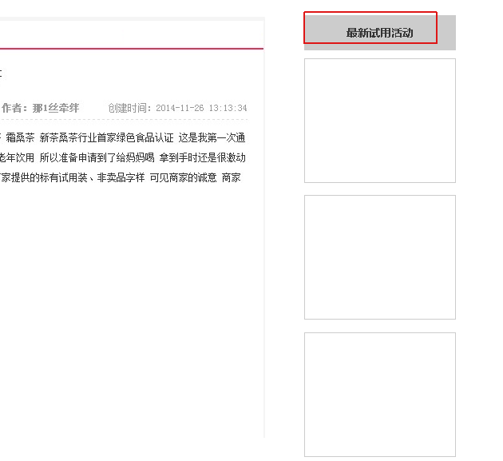
2.8 试用频道和商品四级页打通
用户在浏览某个商品的四级页时，如果这个商品参见了试用活动，用户可以在商品的四级页直接跳到该商品的试用活动详情页。如果这个商品有试用报告，用户可以在商品四级页直接看到该商品的试用报告。参见原型：

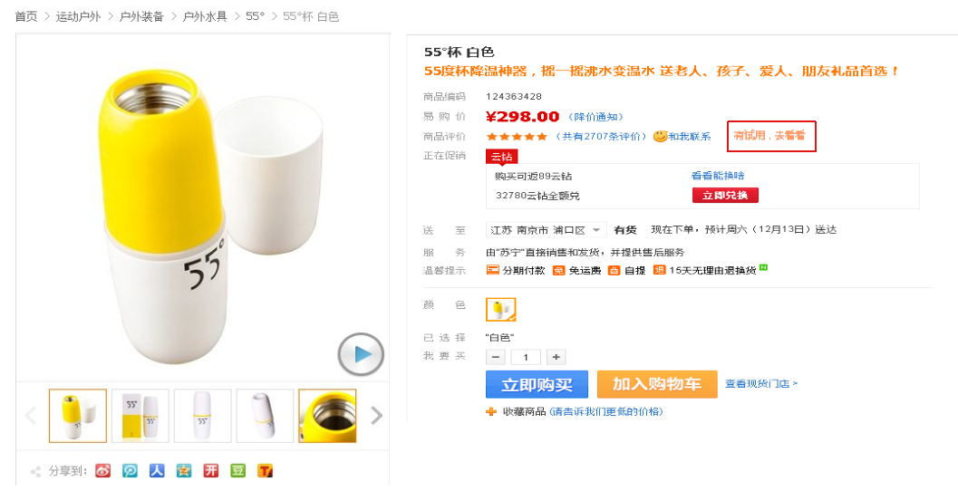
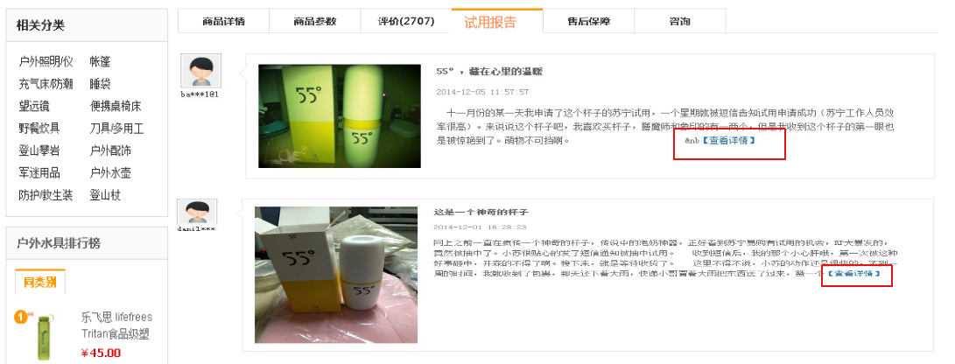
点击”有试用，去看看“，链接到试用活动详情页，点击试用报告”查看详情页“，链接到试用报告详情页。
2.9 我的试用
2.9.1我的试用添加到我的易购
我的试用添加到我的易购，点击链接到我的试用页面，参见原型：
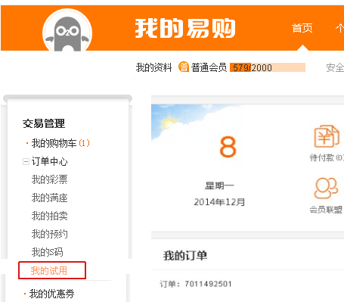
2.9.2用户创建试用报告增加预览功能
我的试用页面，用户创建试用报告增加预览功能，并对试用报告的图片尺寸做简单规定，也要提前向用户提示哪些原因可能导致图片上传不成功。

